# TRABALHO 1 DE MICROPROCESSADORES

ALUNO: Francilândio Lima Serafim (472644)

## EX02 – Resolução

De início, foram criadas algumas variáveis de forma contígua na memória, sendo elas VAR que armazenou o número binário de 8 bits, CONT que armazenou a quantidade de bits 1 em VAR, e CONTAUX usado como contador de um laço de repetição.

Para inicializar CONTAUX, usou-se MOVLW para armazenar 8 em decimal no W e depois MOVWF para mover o valor 8 em W para CONTAUX, visto que foi usada uma rotação dos bits de VAR para a contagem dos bits 1, e como são 8 bits, foi necessário deslocar os bits 8 vezes. Após isso, definiu-se o valor de VAR usando o mesmo princípio usado na atribuição de CONTAUX e depois com a função CLRF foi zerado o conteúdo de CONT por precaução. Utilizando o rótulo LOOP, introduziu-se uma estrutura de repetição onde a função RRNCF foi usada para rotacionar os bits de VAR para a direita, e na sequência a função BTFSC para verificar o valor do bit menos significativo do valor de VAR após a rotação, e no caso de ser 1 a instrução INCF é executada somando em 1 o valor de CONT, e depois ocorre o decremento de CONTAUX e verificação de seu valor com a instrução DECFSZ que executa GOTO LOOP caso essa variável seja diferente de 0, ou termina o programa caso contrário.

No caso de teste, utilizou-se VAR = 11101011, então o esperado era que CONT valesse 6 após a execução do programa. Assim ocorreu, e os valores são mostrados na Figura 1 através do registrador, onde na posição 0 está o valor de VAR e em 1 está o valor de CONT.

Figura 1 – Valores das variáveis de teste.

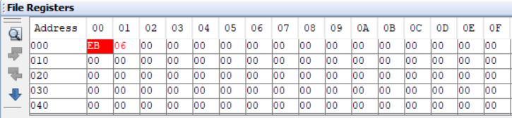

O código usado na resolução encontra-se representado na Figura 2.

Figura 2 – Código usado.

